**남산 소월길 상쾌한 루프탑 맛집 5곳**

2018.04.20

<http://m.zdnet.co.kr/column_view.asp?artice_id=20180420112308#imadnews>

여긴 꼭 가봐야 합니다!!

**[맛집탐방] 피자·칵테일·샌드위치·쏨땀**

푸른 잎이 돋아나는 완연한 봄이 왔다.

​

남산에는 남산타워, 케이블카, 남산공원이 있어 드라이브나 데이트 장소로 인기가 많아 날씨가 좋은 날이면 사람들로 북적거린다. 남산에는 맛있는 음식은 물론, 탁 트인 경치는 덤으로 즐길 수 있는 루프탑 맛집들이 많다.

​

시원한 봄바람을 맞으며 내려다보는 풍경은 스트레스를 훌훌 날려버리기에 충분하다. 낮에는 푸른 하늘을, 저녁에는 붉은 노을과 야경을 감상할 수 있어 다양한 매력을 느낄 수 있다.

​

자연이 어우러진 남산 숲과 멋진 경치를 즐길 수 있는 소월길 루프탑 맛집 베스트5를 소개 한다.

​

**■ 꼭 한번은 가보고 싶은, 이태원 '하베스트남산’**

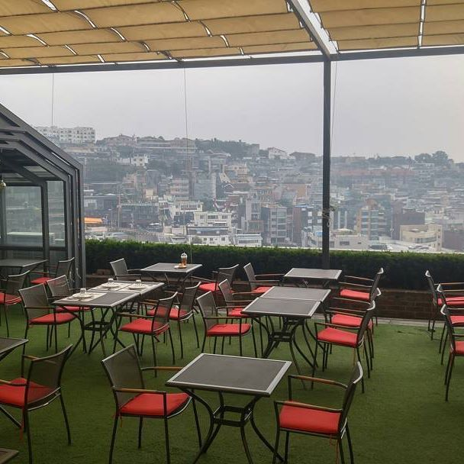하베스트남산(이미지=인스타 ID kyungjin1100ㅍ)

​

'하베스트남산'은 친환경 식재료로 유러피언 요리를 선보이는 캐주얼 레스토랑이다. 넓은 공간과 단체석이 마련돼 있어 모임을 하는 사람들도 즐겨 찾는다. 대표 메뉴 '풍기 피자'는 얇게 자른 버섯을 겹겹이 쌓아올린 비주얼이 눈을 사로잡는다. 은은하게 입안에 퍼지는 버섯 향에 쫄깃쫄깃한 도우의 식감이 인상적이다.

​

탱글한 면발에 쌈장 소스, 차돌박이가 더해진 '차돌박이 쌈장 파스타'도 인기 메뉴. 쌈장의 짠맛은 줄이고 차돌박이의 고소함을 극대화 시킨 맛이 특징. 결혼식, 사진 촬영을 위한 대관 서비스도 이용할 수 있다.

​

▲위치: 서울 용산구 소월로44가길 7 ▲영업시간: 매일 11:30-23:00 ▲가격대: 풍기피자 2만5천원, 콥샐러드 2만1천원, 차돌박이쌈장파스타 2만1천원, 명란파스타 2만3천원, 아메리카노 7천원 ▲후기(식신 jiMinSung): 여기 너무너무 맛잇당! 토마토쿠스쿠스, 해산물갈레뜨, 초리죠피자는 조금 매워요. 근데 맛잇어용. 화이트와인도 짱.

​

**■ 소월로 언덕의 어마어마한 공간, 남산 '썬댄스플레이스’**

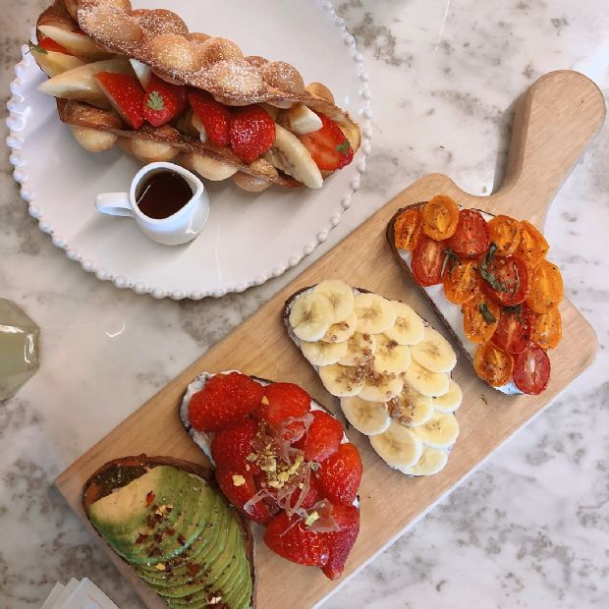썬댄스플레이스(이미지=인스타ID kimhyunzin)

​

남산체육관 인근에 위치한 '썬댄스플레이스'. 갈대밭, 네온사인, 간판 등 소품을 이용해 외국에 온 듯한 이국적인 분위기를 물씬 자아낸다. 대표 메뉴는 썬 드라이드 토마토, 딸기 프로슈토, 바질 아보카도, 바나나 호두를 한 번에 맛볼 수 있는 '오픈 샌드위치 4종세트'다.

​

재료와 어울리는 스프레드를 이용하여 각각 개성이 넘치는 맛이 매력적이다. 동글동글한 모양의 와플 속에 제철 과일을 채워 메이플 시럽, 치즈와 곁들여 먹는 '계절과일 홍콩 와플'도 인기 메뉴. 브레이크 타임에는 음료 주문만 가능하니 참고할 것.

​

▲위치: 서울 용산구 소월로 268 ▲영업시간: 매일 12:00-23:00, 토요일 12:00-24:00, 15:00-17:00 음료 주문만가능 ▲가격대: 오픈샌드위치 4종셋트 2만5천원, 계절과일 홍콩와플 1만9천원, 아보카도사케동 2만5천원, 카츠샌드 2만원 ▲후기(식신 5린지♥): 소월길에 숨어 있는 멋진 카페. 야외 테라스 정원이 너무 예쁘고 1, 2층으로 구성된 카페 공간이 전망이 좋아요. 마음을 빼앗기는 공간. 또 갈 거 같아요.

​

**■ 천상의 루프탑이 매력적인, 경리단길 '피피서울’**

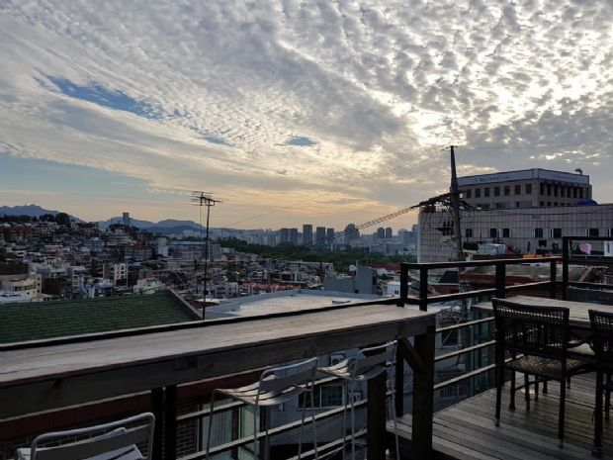피피서울

​

'피피서울'은 태국 휴양지를 모티브로 해 다양한 동남아 음식과 칵테일을 만나볼 수 있다. 매장 곳곳에 놓인 초록빛 식물들이 싱그러운 느낌을 준다. 대표 메뉴 '망고브리즈'는 럼 베이스에 신선한 망고, 망고 셔벗이 들어간 칵테일이다. 망고의 진한 향과 달콤함을 느낄 수 있어 특히 여성 고객들에게 인기가 많다.

​

겉은 바삭, 속은 촉촉한 항정살과 매콤한 그린 파파야 샐러드가 함께 나오는 '항정살 바베큐와 쏨땀'도 인기 메뉴. 전망 좋은 루프탑 좌석을 앉고 싶다면 2주 전에 예약하고 방문하는 것을 추천.

​

▲위치서울 용산구 소월로44가길 3 2층▲영업시간: 매일 14:00-24:00, 월요일 휴무 ▲가격대: 항성살바베큐와쏨땀 3만2천원, PP Calamari 2만2천원, Pork belly satay 2만2천원, 코코넛콜라다 2만2천원, 망고브리즈 2만2천원 ▲후기(식신 빵덕후): 너무 춥지만 않았으면 몇시간이고 있고싶었다. 좋은 자리는 예약을 해야 앉을 수 있는 것 같았지만 어디든 다 좋은 자리였던 것 같다. 칵테일 가격이 좀 세긴 했지만 생각보다 맛있고 데코도 예뻐서 맘에 들었다. 특히 내가 시킨 코코넛이 맛있었다. 담엔 시원한 여름에 와인마시러 가고싶다 분위기 최고최고.

​

**■ 맛과 풍경 한번에 잡은, 해방촌 '오리올’**

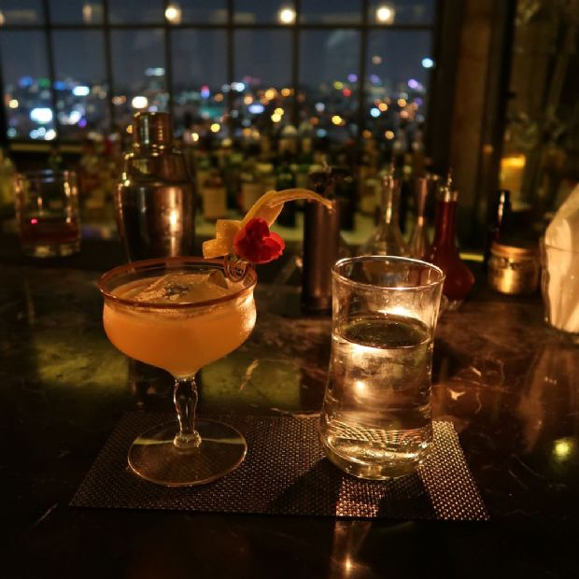오리올(이미지=인스타 ID lizzyinserendipity)

​

가수 정엽이 운영하는 '오리올'. 1층은 카페 및 비스트로, 2층은 바, 3층은 루프탑으로 이용할 수 있다. 루프탑에서 남산타워가 한눈에 내려다보이는 풍경을 감상할 수 있다. 대표 메뉴는 레드 와인의 깊은 향과 과일의 새콤함이 어우러진 '샹그리아'. 주문 시 취향에 따라 당도를 조절해 더욱 달콤하게 즐길 수도 있다.

​

바삭한 감자칩위에 초콜릿으로 코팅시켜 단짠의 맛을 느낄 수 있는 '짭짤한 초콜릿 감자칩'도 인기 메뉴. 루프탑 전용 메뉴를 주문한 후 루프탑 입장이 가능하니 참고할 것.

​

▲위치: 서울 용산구 신흥로20길 43 ▲영업시간: 매일 10:00-01:00, Bar는 18:00이후 이용가능 ▲가격대: 루꼴라피자 1만9천500원, 새우타파스 2만8천원, 샹그리아 1만원 ▲후기(식신 까만땅콩): 경치가 너무 마음에 들었어요. 특히 야경이 아주 예쁩니다. 꼭 한번 가보세요

​

**■ 가슴까지 뻥 뚫리는 풍광, 해방촌 '더백푸드트럭’**

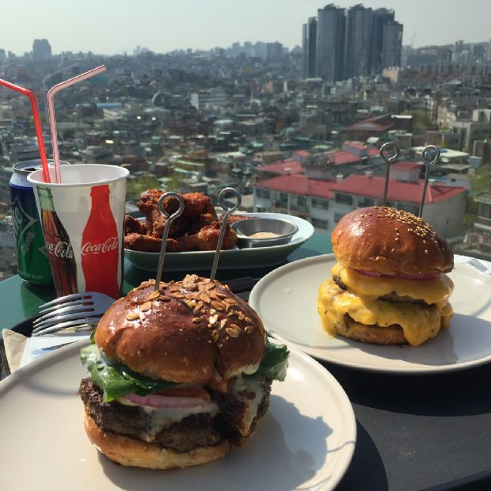더백푸드트럭(이미지=인스타ID b.jhyun)

​

'더백푸드트럭'은 해방촌 풍경을 바라보며 식사를 할 수 있는 수제버거 전문점이다. 대표 메뉴 '더 백버거'는 한우로 만든 패티, 아메리칸 치즈, 신선한 야채로 기본에 충실한 구성으로 햄버거 정석의 맛을 즐길 수 있다. 소고기와 치즈의 진한 풍미를 고스란히 느낄 수 맥주와 곁들여 먹기도 좋다.

​

바삭하게 튀긴 감자튀김 위에 치즈와 칠리소스를 듬뿍 얹은 '칠리 치즈 프라이'도 인기 메뉴. 살짝 매콤한 칠리소스가 느끼함을 잡아줘 물리지 않고 먹을 수 있다. 반려동물 동반 시 1층 야외 테이블에서만 식사할 수 있다.

​

▲위치: 서울 용산구 신흥로20길 45-1 ▲영업시간: 매일 11:30-22:30, L.O 21:30 ▲가격대: 더백버거 1만800원, 모짜렐라치즈버거 9천800원, 치킨봉&치킨윙프라이즈 1만3천900원, 칠리치즈프라이 1만800원 ▲후기(식신 Asher): 예약은 필수인 푸드트럭. 화려하고 멋진 곳이라기보단 여유가 느껴지는 휴양지 같은 맛집. 아직 많이 알려지지 않은 보석 같은 곳이니 사람들 많아지기 전에 먹어 보셔야 해요. 이곳은 수제버거가 유명하답니다.